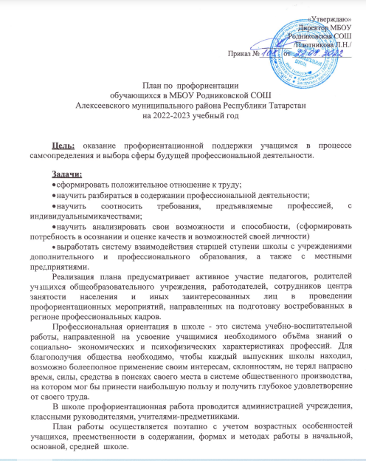

Основными направлениями профориентационной работе в школе являются:
  - профессиональная информация: включает в себя сведения о мире профессий, личностных и профессионально важных качествах человека, существенных для самоопределения, о системе учебных заведений и путях получения профессии, о потребностях общества в кадрах.
  - профессиональное воспитание: включает в себя формирование склонностей и профессиональных интересов школьников. Сущность педагогической работы по профессиональному воспитанию заключается в том, чтобы побуждать учащихся к участию в разнообразных формах учебной и внеклассной работы, общественно-полезному и производственному труду, к активной пробе сил. Важно, чтобы школьник пробовал себя в самых различных видах деятельности.
  - профессиональная консультация: изучение личности учащегося, носит индивидуальный характер. Классный руководитель может использовать такие методы работы как наблюдение за деятельностью и развитием учащихся, изучение результатов их учебной и внеучебной деятельности, анкетирование, составление психолого-педагогических характеристик учащихся.

Формы работы:
    - профориентационные уроки;
    - экскурсии;
    - классный час по профориентации;
    - встречи со специалистами;
    - родительские собрания по профориентационной тематике и т.д.

Формы взаимодействия с учащимися школы с целью профориентации:
      - участие в предметных олимпиадах;
      - участие в конкурсах, проектах, мероприятиях, соревнованиях различной направленности;
      - анкетирование и тестирование старшеклассников;
      - профориентационные опросники;
      - профориентационные игры.

Мероприятия, ориентированные на профориентацию школьников:
        - экскурсии на предприятия и в организации с целью ознакомления;
        - посещение выставок-ярмарок учебных мест, организованных учебными заведениями (совместно с Центром занятости);
        - посещение учреждений профессионального образования в Дни открытых дверей;
        - содействие временному трудоустройству обучающихся во время каникул;
- расположение информационных материалов по профориентации на школьном сайте.
№ п/п | Мероприятия | Участники | Сроки проведения | Ответственный
1. Организационно-информационная деятельность
1. | Оформление стендов,  наглядных пособий, плакатов, методических материалов |  | Сентябрь | Администрация школы
2. | Координирование работы  педагогического коллектива |  | В течение года | Администрация  школы
3. | Проведение анализа результатов профориентации за прошлый год, выявление трудоустройства и поступления в учреждения среднего профессионального образования выпускников 9-11  классов |  | Август- сентябрь | Заместители директора по УВР и ВР
4. | Разработка рекомендаций классным руководителям по планированию профориентационной работы с обучающимися различных  возрастных групп |  | Август- сентябрь | Администрация школы
2. Информационно-консультационная деятельность с педагогическими работниками
1. | Оказание помощи в разработке, организации и проведении  воспитательных мероприятий | Классные руководители | В течение года | Администрация школы
2. | Организация консультаций по проблемам личности обучающихся:  - «Изучение профессиональных намерений и планов обучающихся»,  - «Исследование готовности обучающихся к выбору профессии»,  - «Изучение личностных особенностей и  способностей обучающихся» | Классные руководители, учителя - предметники | В течение года | Заместитель директора по ВР
3. Профориентационные мероприятия с обучающимися
1. | Выявление выбора | Обучающиеся | Сентябрь | Зам. директора
№ п/п | Мероприятия | Участники | Сроки проведения | Ответственный
1. Организационно-информационная деятельность
1. | Оформление стендов,  наглядных пособий, плакатов, методических материалов |  | Сентябрь | Администрация школы
2. | Координирование работы  педагогического коллектива |  | В течение года | Администрация  школы
3. | Проведение анализа результатов профориентации за прошлый год, выявление трудоустройства и поступления в учреждения среднего профессионального образования выпускников 9-11  классов |  | Август- сентябрь | Заместители директора по УВР и ВР
4. | Разработка рекомендаций классным руководителям по планированию профориентационной работы с обучающимися различных  возрастных групп |  | Август- сентябрь | Администрация школы
2. Информационно-консультационная деятельность с педагогическими работниками
1. | Оказание помощи в разработке, организации и проведении  воспитательных мероприятий | Классные руководители | В течение года | Администрация школы
2. | Организация консультаций по проблемам личности обучающихся:  - «Изучение профессиональных намерений и планов обучающихся»,  - «Исследование готовности обучающихся к выбору профессии»,  - «Изучение личностных особенностей и  способностей обучающихся» | Классные руководители, учителя - предметники | В течение года | Заместитель директора по ВР
3. Профориентационные мероприятия с обучающимися
1. | Выявление выбора  предпочтений обучающихся  предметных курсов | Обучающиеся  9, 11 класс | Сентябрь | Зам. директора  по УВР
2. | Выявление выбора  предпочтений обучающихся занятий в творческих группах | Обучающиеся 1- 11 класс | Сентябрь | Зам. директора по ВР
3. | Знакомство с профессиями при классно-урочной системе.  Расширение знаний обучающихся о профессиях | 1- 11 класс | В течение года | учителя- предметники
4. | Организация уроков по курсу  «Профессиональное самоопределение» | 9-11 класс | В течение года | Замдиректора по ВР
5. | Организация и проведение  классных часов по профориентации | 1- 11 класс | В течение года | Классные руководители
6. | Вовлечение обучающихся в общественно-полезную деятельность в соответствии с познавательными и профессиональными интересами: обеспечение участия в проектно- исследовательской деятельности (конкурсах,  выставках, фестивалях) | 1- 11 класс | В течение года | Учителя- предметники, классные руководители
7. | Организация и проведение занимательных викторин и бесед с использование  медиатеки | 1- 11 класс | В течение года | Классные руководители
8. | Организация экскурсий на  предприятия Алексеевского района | - 11 класс | В течение года | Классные  руководители
9. | Организация и проведение  встреч с представителями различных профессий | 1-11 класс | В течение года | Классные руководители
10. | Обеспечение участия обучающихся в днях открытых дверей учреждений среднего профессионального  образования | 8-11 класс | В течение года | Администрация школы
11. | Обеспечение участия обучающихся в работе ярмарки вакансий ЦЗН с целью знакомства с учреждениями среднего профессионального образования и рынком  труда. | 8-11 класс | Март- апрель | Классные руководители
12. | Организация деятельности по  созданию портфолио  выпускников школы | 1-11 класс | В течение  года | Классные  руководители
13. | Участие во Всероссийских проектах по профориентации  «Проектория», «Билет в  Будущее» | 1-11 класс | В течение года | Заместители директора по УВР и ВР
14. | Проведение профориентационных недель  «Живи, учись и работай в Алексеевском муниципальном районе»:  - «Неделя промышленности»;  - «Неделя без турникетов»;  - «Неделя сельского хозяйства»;  - «Неделя самозанятости и предпринимательства»;  - «Неделя социальной сферы». | 1-11 класс | В течение года | Классные руководители
4. Профориентационная деятельность с родителями
1. | Проведение индивидуальных консультаций с родителями по проблемам выбора элективных  курсов по учебным предметам | Родители обучающихся 9-11 классов | Сентябрь | Администрация школы, классные руководители
2. | Привлечение родителей к участию в проведении экскурсий на предприятия и учреждения среднего профессионального  образования | Родители обучающихся  1-11 классов | В течение года | Администрация школы, классные руководители
3. | Привлечение родителей к участию в проведении мероприятий классно-урочной системы и системы  дополнительного образования | Родители обучающихся 1-11 классов | В течение года | Администрация школы, классные руководители, учителя-  предметники

Тематика классных часов по профориентации на 2022-2023 учебный год

№ | 1-4 классы
1 | Мир моих интересов
2 | Профессии наших родителей.
3 | Путь в профессию начинается в школе.
4 | Моя мечта о будущей профессии.
5 | Труд на радость себе и людям.
 | 5-9 классы
1 | Мир профессий. Человек и техника.
2 | Мир профессий. Человек на производстве.
3 | Мир профессий. Почтовая связь в нашей стране.
4 | Мир профессий. Чтобы люди были красивыми. Парикмахер. Визажист.
5 | Мир профессий. На страже закона. Встреча.
6 | Мир профессий. Библиотекарь. Экскурсия в библиотеку
7 | Мир профессий. Зеленое богатство.
8 | Мир профессий. Когда на весах лекарства. Фармацевт. Встреча.
 | 10-11 класс
1 | Познай самого себя. Беседа, тестирование.
2 | Какие факторы оказывают значительное влияние на выбор профессии.  Анкетирование.
3 | Профориентация и медицинская профконсультация.
4 | Мотивы выбора профессии.
5 | Психологические характеристики профессий.
6 | Они учились в нашей школе.
7 | Выпускники школы-учителя
8 | Профессии с большой перспективой.
9 | Как стать гением. Жизненная стратегия творческая человека.
10 | Сотвори свое будущее. Проект
11 | Что? Где? Когда? Информация о профессиях. Периодическая печать и  литература.

